苏科版九年级上册《13.3 电流和电流表的使用》同步练习卷

一 、多选题（本大题共1小题，共3分）
1.（3分）实验小组利用如图所示测量通过小灯泡电流的大小。以下说法正确是$( )$
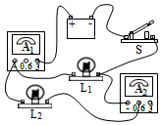
A. 灯泡$L_{1}$、$L_{2}$并联在电路中
B. 闭合开关，电流表$A_{1}$测量通过灯泡$L_{1}$的电流
C. 闭合开关，电流表$A_{2}$测量通过灯泡$L_{2}$的电流
D. 闭合开关，若电流表$A_{1}$示数与$A_{2}$示数相等，则灯泡$L_{1}$所在电路发生短路现象
二 、单选题（本大题共7小题，共21分）
2.（3分）8.如图所示，已知电流表$A$的示数为$1.5A$，电流表$A_{1}$的示数为$0.8A$，电流表$A_{2}$的示数为$1A$，下列说法正确的是（ ）
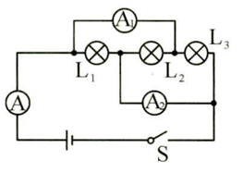
A. A.通过$L_{1}$的电流的大小为$0.5A$ B. 通过$L_{2}$的电流的大小为$0.3A$
C. 通过$L_{3}$的电流的大小为$0.3A$ D. 通过$L_{3}$的电流的大小为$0.7A$
3.（3分）2.用如图所示电路探究并联电路中电流的关系.$L_{1}$与$L_{2}$是两个不同规格的小灯泡，闭合开关后，通过$a$、$b$、$c$、$d$四处电流的大小关系正确的是（ ）
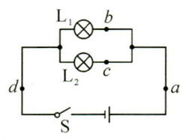
A. $I_{a}=I_{b}$ B. $I_{a}=I_{c}$ C. $I_{b}=I_{c}$ D. $I_{a}=I_{d}$
4.（3分）某同学在用电流表测电流时，闭合开关后，发现电流表的指针偏转如图所示，其原因是$()$
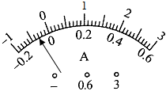
A. 选择的电流表的量程太小 B. 选择的电流表的量程太大
C. 电流从电流表的负接线柱流入 D. 电路连接有问题，出现了开路换气扇
5.（3分）如图所示电路，闭合开关$S_{1}$、$S_{2}$，下列对电路的分析正确的是$( )$
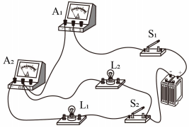
A. $L_{1}$与$L_{2}$串联
B. 电流表$A_{1}$测$L_{1}$的电流
C. 当开关$S_{2}$断开时，通过$L_{2}$的电流变小
D. 当开关$S_{2}$断开时，电流表$A_{1}$的示数变小
6.（3分）在如图所示的四种电路图中，电路连接正确且电流表测$L_{1}$电流的图是$( )$
A. 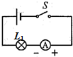 B. 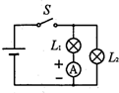
C. 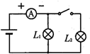 D. 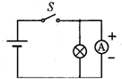
7.（3分）如图所示的电路中，闭合开关后发现两灯均不亮，电流表的指针几乎不动，而电压表的指针有明显的偏转，该电路的故障可能是$()$
A、$L_{1}$的灯丝断了
B、$L_{2}$的灯丝断了
C、$L_{1}$、$L_{2}$的灯丝断了
D、电流表坏了
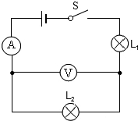
A. $L_{1}$的灯丝断了 B. $L_{2}$的灯丝断了
C. $L_{1}$、$L_{2}$的灯丝断了 D. 电流表坏了
8.（3分）在如图所示的物理学家中，以其名字命名为电流单位的是$()$
A. 伽利略 B. 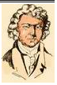安培
C. 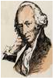瓦特 D. 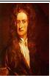牛顿
三 、填空题（本大题共6小题，共24分）
9.（4分）小宇买了一个手电筒,灯头内有三个相同的$LED$灯珠,为了探究三个灯珠的连接方式,小宇从正在发光的手电筒中任意取出其中一个灯珠,发现另外两个灯珠都不亮,则手电筒中三个灯珠是_______联的；手电筒正常工作时通过三个灯珠的电流______(选填“相等”或“不相等”)。
10.（4分）电流的热效应：电流通过导体时_______________转化成_______________的现象。
11.（4分）如图所示，闭合开关后，$L_{1}$比$L_{2}$亮，电流表示数为$0.\text{2A}.$则通过$L_{1}$的电流是______$\text{mA}.$通过$L_{2}$的电流______$0.\text{2A}.($大于、等于、小于$)$
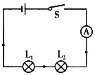
12.（4分）在下图所示电路中，电源电压恒为$\text{6V}$。闭合$S$后，发现两个小灯泡$($均标有“$\text{3V 1W}$”$)$都不亮，用电压表测得$U_{\text{ac}}=U_{\text{bd}}=\text{6V}$，如果电路中的各段导线及连接处均无问题且故障只有一处，那么电路故障是_______________$($须指明那个元件出了什么故障$)$；如果此时用电压表去测灯泡$L_{1}$两端的电压，则电压表的示数为__________。
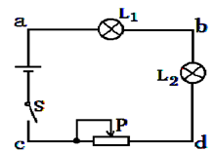
13.（4分）如图甲所示的电路图，$L_{1}$与$L_{2}$是 ______联的，开关闭合时，电流表$A$与$A_{1}$的示数分别如图乙与图丙所示，丙图电流表的示数是 ______$A$；流经$L_{2}$的电流大小是 ______$A$。
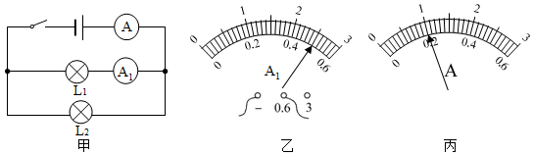
14.（4分）小丽同学在探究如图$1$电路的电流关系时，她打算用电流表分别测$A$、$B$、$C$三处的电流．
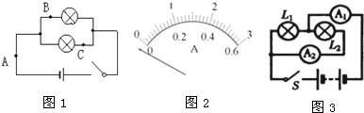
测量处 | $$A$$ | $$B$$ | $$C$$
第一次 | $$0.\text{5A}$$ | $$0.\text{2A}$$ | $$0.\text{3A}$$
第二次 | $$0.\text{6A}$$ | $$0.\text{3A}$$ | $$0.\text{3A}$$
$(1)$小丽把电流表接入$A$点，当闭合开关时，发现电流表指针如图$2$所示，原因是 ______ ．
$(2)$比较上表数据，可以得出初步结论是 ______ $.$根据此结论图$3$电流表$A_{1}$的示数为$0.\text{8A}$，电流表$A_{2}$的示数为$0.\text{5A}$，则流过$L_{1}$的电流为 ______ A.
四 、作图题（本大题共1小题，共6分）
15.（6分）按以下设计要求，用笔画线代替导线在图中完成相应的实物连接图$($导线不能交叉$)$。
要求：①开关$S$控制两灯；②开关$S_{1}$只控制灯$L_{1}$；③电流表只测通过灯$L_{2}$的电流。
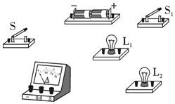
五 、简答题（本大题共1小题，共6分）
16.（6分）某同学在使用电流表测量通过某一灯泡的电流的实验，闭合开关后，发现电流表的指针偏转到如图所示的位置，于是他立即断开开关．则：
$(1)$测量时产生这种现象的原因是 ______ ；
$(2)$该同学为了完成实验，下一步应该采取的措施是 ______ .
$(3)$改正错误后，该同学再闭合开关，发现指针的读数是$1.\text{8A}$，请你在图中画出指针的位置．
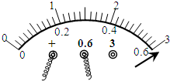

答案和解析
1.【答案】AC;
【解析】解：
$A$、图中将开关闭合，电流有两条路径，分别流过两只灯泡，所以两灯泡是并联的，故$A$正确；
$\text{BC}$、图中两灯泡并联，电流表$A_{1}$测干路的电流，电流表$A_{2}$测通过灯泡$L_{2}$的电流，故$C$正确，故$B$错误；
$D$、图中两灯泡并联，若电流表$A_{1}$示数与$A_{2}$示数相等，则应该是灯泡$L_{1}$所在电路发生断路现象，故$D$错误。
故选：$\text{AC}$。
根据电流的流向，判断电路的连接方式，同时明确电流表的测量对象。
此题主要考查了对电路连接的判断，以及电流表测电流的位置确定，属电学中的常见题目类型。
2.【答案】B;
【解析】略
3.【答案】D;
【解析】略
4.【答案】C;
【解析】解：从表盘上可以看出，电流表的指针向“$0$”刻度线的左方偏转，发生了指针反向偏转的现象，这是由于电流不是从电流表的正接线柱流入电流表，即电流表的正、负接线柱接反了。故$ABD$错误、$C$正确。
故选：$C$。
电流表正负接线柱的接法要正确，保证电流从正接线柱流入，从负接线柱流出。
此题主要考查了电流表的使用，是一道基础题。
5.【答案】D;
【解析】解：$A$、$A_{2}$、$L_{1}$、$S_{2}$三个元件在同一支路上，$L_{2}$单独在一个支路上，所以是并联电路，故A错误；
B、$A_{1}$在干路上，所以$A_{1}$是测$L_{1}$、$L_{2}$电流之和，故B错误；
C、当开关$S_{2}$断开时，$L_{2}$所在支路正常工作，电流不变，故C错误；
D、当开关$S_{2}$断开时，$L_{1}$所在支路断路，电流变为$0$，而$L_{2}$所在支路电流不受影响，所以干路电流变小，$A_{1}$测干路电流，因此电流表$A_{1}$的示数变小，故D正确。
故选：$D$。
$S_{1}$和$S_{2}$都闭合时是这是一个并联电路，$A_{2}$、$L_{1}$、$S_{2}$三个元件在同一支路上，$L_{2}$单独在一个支路上，$A_{1}$在干路上，然后根据并联电路的电流规律分析。
分析电流的路径，判断串并联是解决很多电路问题的基础。
6.【答案】B;
【解析】
此题主要考查了电流表的使用，电流表要测量哪个电灯的电流就要与哪个电灯串联，并且正负接线柱要接正确。
A.电流表尽管与$L_{1}$串联，但正负接线柱接反了，该选项错误；
B.电流表与$L_{1}$串联，测的是$L_{1}$的电流，并且正负接线柱连接正确，该选项正确；
C.电流表在干路上了，测的是干路的电流，该选项错误；
D.电流表与灯泡并联，闭合开关会造成短路，烧坏电流表，此选项错误。
故选$B$。
7.【答案】null;
【解析】解：灯$L_{1}$断路，两表均无示数，不符合题意，$A$、$C$错；
若灯$L_{2}$断路，电压表串联接入，由于电压表电阻较大，电路中电流较小，电流表几乎为零，灯$L_{1}$不亮，符合题意。故$B$正确；
若电流表坏了，断路时两表均没有示数，短路时电流表没有示数，两灯均亮，不符合题意，故$D$错。
故选：$B$。
电压表有明显偏转，说明电压表两接线柱到电源两极之间电路连接完好，问题只能出现在灯$L_{2}$，若$L_{2}$短路，电压表就没有示数，因此只能是灯$L_{2}$断路。
该题考查电路中典型故障，由于被测元件断路，使得电压表串联接入电路，由于电压表阻值较大，致使电路中电流很小，灯泡不亮，做题时一定要理解这种典型故障。
8.【答案】B;
【解析】解：物理学中，将法国物理学家安培的名字命名为电流单位。故$ACD$错误，$B$正确。
故选：$B$。
物理学上没有把伽利略命名为单位；将安培的名字命名为电流单位；将瓦特命名为功率单位；将牛顿命名为力的单位。
此题主要考查了电流的单位，属基础题目。
9.【答案】串;相等;
【解析】当从正在发光的手电筒中任意取出其中一个灯珠时,发现另外两个灯珠都不亮,说明它们相互影响,因此它们是申联的；由于串联电路中电流处处相等,故手电筒正常工作时通过三个灯珠的电流相等.
10.【答案】电能;内能;
【解析】略
11.【答案】200 ; 等于 ;
【解析】解：
如图所示，闭合开关后，$L_{1}$和$L_{2}$串联，电流是处处相等的，故电流表示数为$0.\text{2A}.$则通过$L_{1}$的电流是$0.\text{2A}=\text{200mA}$；同时通过$L_{2}$的电流也是$\text{200mA}$；
故答案为：$200$；等于。
在串联电路中，电流是处处相等的；且$\text{1A}=\text{1000mA}$；
知道串联电路电流的规律，并能结合电流的单位换算分析是解决该题的关键。
12.【答案】$L_{2}$断路；$\text{0V}$;
【解析】
使用电压表检验电路故障时，如果电压表有示数，说明与之串联的导体是通路；电压表无示数，说明与之串联的导体有断路或与之并联的导体发生短路。
闭合开关灯泡不亮，原因有两个：断路或短路。其中若一个灯泡短路，另一只灯泡会发光，此题中两灯都不亮，只能发生断路。
将电压表接在$\text{ac}$两点之间时，示数为$\text{6V}$，说明除灯泡$L_{1}$、$L_{2}$以外的电路是通路；
将电压表接在$\text{bd}$两点之间时，示数为$\text{6V}$，说明除灯泡$L_{2}$和滑动变阻器以外的电路是通路；
由上知滑动变阻器是完好的，所以故障原因为灯泡$L_{2}$断路；
因为$L_{1}$是完好的，如果此时用电压表测灯泡$L_{1}$两端电压，电压表示数为零。
故答案为：$L_{2}$断路；$\text{0V}$。
13.【答案】并 1.0 0.5;
【解析】解：由电路图可知，两灯泡并联，电流表$A$测干路电流，电流表$A_{1}$测$L_{1}$支路的电流；
由乙图可知，电流表$A_{1}$的量程为$\text{0}\text{～}\text{0}.\text{6A}$，分度值为$0.\text{02A}$，示数为$I_{1}=0.\text{5A}$；
因为并联电路中干路电流等于各支路电流之和，且丙图电流表指针偏转的角度小于乙图指针偏转的角度，所以电流表$A$的量程为$\text{0}\text{～}\text{3A}$，分度值为$0.\text{1A}$，示数为$I=1.\text{0A}$，
则流过灯$L_{2}$的电流$I_{2}=I-I_{1}=1.\text{0A}-0.\text{5A}=0.\text{5A}$。
故答案为：并；$1.0$；$0.5$。
由电路图可知，两灯泡并联，电流表$A$测干路电流，电流表$A_{1}$测$L_{1}$支路的电流；根据电流表$A_{1}$的量程和分度值读出示数，根据并联电路的电流特点和两电流表指针的位置确定电流表$A$的量程并根据分度值读出示数，利用并联电路的电流特点求出流过灯$L_{2}$的电流。
此题主要考查了并联电路的特点，关键是电流表量程的确定和读数，要注意各量之间的关系。
14.【答案】电流表正负接线柱接反了;在并联电路中，干路电流等于各支路电流之和;0.3;
【解析】解：$(1)$由图$2$所示电流表可知，电流表指针反向偏转，电流表正负接线柱接反了．
$(2)$由表中实验数据可知，$I_{A}=I_{B}+I_{C}$，由此可得：在并联电路中，干路电流等于各支路电流之和；
由图$3$所示电路图可知，两灯泡并联，电流表$A_{1}$测干路电流，电流表$A_{2}$测$L_{2}$所在支路电流，
由并联电路特点可知，通过$L_{1}$的电流：$I_{1}=I-I_{2}=0.\text{8A}-0.\text{5A}=0.\text{3A}$；
故答案为：$(1)$电流表正负接线柱接反了；$(2)$在并联电路中，干路电流等于各支路电流之和；$0.3$．
$(1)$连接电路时，电表正负接线柱不要接反，否则电表指针将反向偏转．
$(2)$分析表中实验数据，然后得出结论；根据并联电路特点求出电流．
该题考查了电流表的用法、实验数据分析，连接电路时，电表正负接线柱不要接反，为得出普遍结论，应采用不同规格的实验器材进行多次测量、测出多组实验数据．
15.【答案】null;
【解析】
开关与控制的电路串联，电流表与待测电路串联，注意电流从电流表正接线柱流入。
此题主要考查根据要求连接实物图，关键明确开关与电流表的连接。
16.【答案】$(1)$电流表所选量程偏小；$(2)$改接$\text{0}\text{～}\text{3A}$的量程$(3)$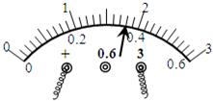;
【解析】解：$(1)$由图可知，指针偏转到最右边，且超出了刻度盘上的最大刻度，所以是选用的电流表的量程太小了；
$(2)$为了能测出电路中的电流，必须将电流表的量程更换为$\text{0}\text{～}\text{3A}$；
$(3)$电流表大量程$\text{0}\text{～}\text{3A}$对应的分度值为$0.\text{1A}$，根据分度值，电流值$1.\text{8A}$就可在图中标出，如下图所示：
故答案为：$(1)$电流表所选量程偏小；$(2)$改接$\text{0}\text{～}\text{3A}$的量程；$(3)$指针位置如上图所示．
$(1)$电流表在使用时，量程应选择合适，太小了会使指针超过最大刻度，可能损坏电流表；
$(2)$出现指针超过最大刻度时，应换用较大的量程测量；
$(3)$根据大量程对应的分度值可标出电流表指针位置．
电流表使用时容易出现的错误有：正负接线柱接反、在使用前未调零、量程选择不当等；不同的量程对应的分度值是不同的．

